Onsdagstrening bc-rc-ck på moan
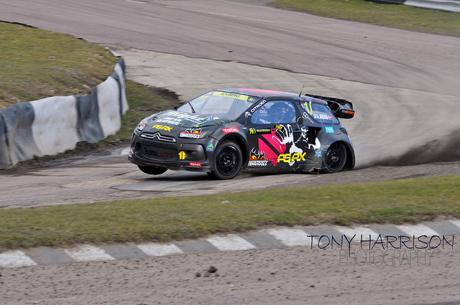  [Legg til en forklaring for bildet her.] |  | Hei alle motorsportinteresserte.  Det blir trening hver onsdag f.o.m 30/4 – 15/10.  Påmelding telefonisk senest dagen i forveien til:  Børge Rinaldo: 97096610  Svein Olufsen: 94195483  Treningsavgift medlemmer kr.100,-  Annen klubbtilhørighet kr. 300,-  Bestilt treningstid blir bindende og innkrevd dersom den ikke benyttes.
Onsdager kl. 1800 på Evenes Motorstadion, Moan.

